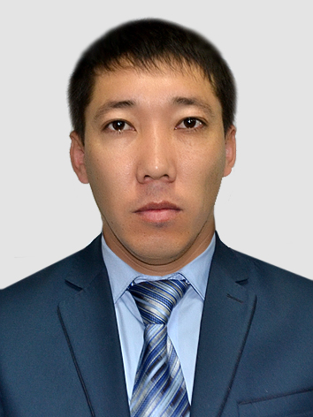 | Тегі, аты,әкесінің аты (жекекуәлігі бойынша) | Досманбетов Данияр Ахметович
 | Туған күні, айы, жылы | 21.11.1984 г.
 | Жынысы (ер./әйел.) | Еркек
 | Ұлты | Қазақ
 | Азаматтығы | Қазақстан
 | Ұялы телефоны, E-mail | 8 701 570 73 28,  daniyar_d.a.a@mail.ru
Жұмыс орны | «Ә.Н. Бөкейхан атындағы Қазақ орман шаруашылығы және агроорманмелиорациясы ғылыми-зерттеу институты» Алматы филиалы  «Қазақ ұлттық аграрлық зерттеу университеті» КеАҚ
Лауазымы: | - Жетекші ғылыми қызметкер  - «Орман ресурстары, аңшылықтану және балық шаруашылығы» кафедрасының Аға оқытушысы (қоса алғанда)
Ученая степень, звание: | PhD, Қауымдастырылған профессор (доцент)
Білімі: | - Жоғары, Қазақ ұлттық аграрлық университет, «Орман инженерлігі ісі» мамандығы, 2003-2008 ж.  - Магистратура, Қазақ ұлттық аграрлық университет, «Орман ресурстары және орман шаруашылығы» мамандығы, 2009-2011 ж.  - Доктарантура, Қазақ ұлттық аграрлық университет, «Орман ресурстары және орман шаруашылығы» мамандығы, 2017-2020 ж.
Еңбек өтілі: | - 2008 жылдан бастап қазіргі уақытқа дейін «Ә.Н. Бөкейхан атындағы Қазақ орман шаруашылығы және агроорманмелиорациясы ғылыми-зерттеу институты» Алматы филиалының Жетекші ғылыми қызметкері  - 2020 жылдан бастап қазіргі уақытқа дейін ҚазҰАЗУ «Орман ресурстары, аңшылықтану және балық шаруашылығы» кафедрасының Аға оқытушысы (қоса алғанда)
Шетелдік тағылымдалалар: | Өзбекістан, Ресей, Тәжікстан, Оңтүстік Корея, Қытай
Қызмет көрсету саласындағы лауазым (мекеме ішінде және одан тыс): | -
Ғылыми қызметі /  ҚР-да ҒЗЖ-ның жетекшісі және/ немесе орындаушысы | ПЦФ (8) және гранттық жобаларды(3) Орындаушы
Жоғары білікті кадрларды даярлау | -
Ғылыми немесе тәжірибелік-конструкторлық әзірлемелердегі авторлық немесе бірлескен авторлық | -
Оқу-әдістемелік басылымдар: | -
Ғылыми басылымдар: | 145 жарияланған ғылыми жұмыстары бар, оның 27-сі уәкілетті орган ұсынған басылымдарда (Қазақстан Республикасы Ғылым және жоғары білім министрлігінің Ғылым және жоғары білім саласындағы сапаны қамтамасыз ету комитеті), 17-сі Journal Citation Reports (Journal Citeishen reports)деректері бойынша 1, 2 және 3 квартильге кіретін халықаралық рецензияланатын ғылыми журналдарда Clarivate Analytics (Кларивэйт Аналитикс) компаниялары немесе Scopus (Скопус) деректер базасында cite Score (скор сайты) бойынша процентиль көрсеткіші ғылыми сала бойынша кемінде 35-ке тең немесе тек Scopus (Скопус) базасына кіретін, бірлескен авторлық 8 өндірістегі ұсынымдар.
Көтермелеу  марапаттары: | -
Тілдерді меңгеруі: | Қазақ тілі-ана тілі, орыс тілі-еркін, ағылшын тілі-Elementary

